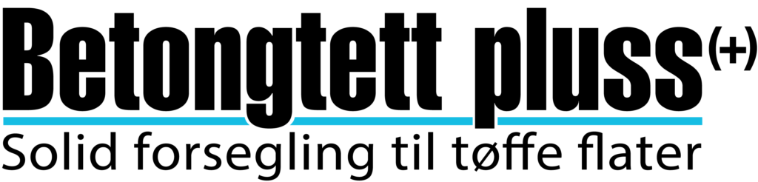
TETT OG SLITESTERK BEHANDLING
Controll®Betongtett Pluss (+) er vannbasert litiumsilikat og er fargeløs, giftfri permanent forsegling beregnet for tetting og herding av betongoverflater der eksepsjonell høy ytelse/slitestyrke er et krav.
Produktet trekker dypt inn i betongen der det integreres og produserer ekstremt tett og hard KalsiumSilikatHydrat (CSH) i pore- og kapillærsystemet.
Siden Controll®Betongtett Pluss (+) reagerer med selve betongen vil den ha en langt lengre levetid enn de tradisjonelle syntetiske overflatesystemene.
Produktet vil aldri løses opp eller flake av og beskytter dermed overflaten mot vann og de fleste kjemikalier.
Controll Betongtett Pluss (+) kan fint brukes alene, men i spesielt utsatte områder som parkeringshus, lagerhus, landbruk, avfallsbehandling etc., anbefaler vi behandling med Controll®Betongtett først.
Controll®Betongtett Pluss (+) inneholder ingen giftstoffer, skader ikke planter, trær eller gress og er derfor ikke merkepliktig.

GENERELT BRUK:
• Parker, lekeplasser
• Vrimleområder
• Inngangspartier
• Industriområder
• Lasteterminaler
• Rene rom
• Maskinrom
• Utstilling/messeområder
• Lager

*TYNGRE BRUK:
• Landbruk
• Fiskeoppdrett
• Biogass
• Kjøle-/fryserom
• Parkeringshus
• Renseanlegg
• Slakterier
• Avfallsbehandling
• Havneområder

FORDELER:
• Enkel påføring
• Kostnadseffektivt
• Ingen avskalling
• Ingen utfelling
• Ingen løsemidler
• Forlenger levetiden
• Kraftig støvbinder
• Lettere renhold
• Dyp inntrenging
• Sterkere og tettere betong
*I kombinasjon med Controll ® Betongtett
